TÍTULO: SUBTÍTULO

TITLE: SUBTITLE

Nome P. Autor¹, Nome S. Autor², Nome T. Autor³

¹Instituição vinculada, e-mail
²Instituição vinculada, e-mail
³Instituição vinculada, e-mail

Subárea: (consulte as subáreas disponíveis no Regulamento de Submissão, de acordo com a área escolhida)

RESUMO
Composição de frases concisas e objetivas em um único parágrafo. Mínimo de 100 e máximo 250 palavras. No resumo deve ser mencionado, pelo menos, o propósito, resultado e conclusão do relatório. Nas palavras-chave, insira de 3 a 5 termos essencialmente relevantes e retirados do texto.
Palavras-chave: Termo 1. Termo 2. Termo 3.

ABSTRACT
Versão, em inglês, do Resumo.
Keywords: Termo 1. Termo 2. Termo 3.

INTRODUÇÃO

A Introdução deve ser breve e clara, explicitando do que se trata o relatório apresentado, qual intervenção será feita na organização e o que será analisado, descrevendo o problema a ser resolvido/relatado.

CONTEXTO INVESTIGADO

Nesta seção, devem ser apresentados o problema investigado pela organização que faz parte do relatório.

DIAGNÓSTICO DA SITUAÇÃO-PROBLEMA

Descrição detalhada das atividades desenvolvidas na organização para solucionar a situação-problema.

RESULTADOS E ANÁLISE

Mostrar as contribuições mais proeminentes abordadas no relatório. Deve ser incluída sua relevância e que tipo de ensinamento profissional esta experiência relatada deve ser socializada à comunidade de profissionais.

EXEMPLO DE ILUSTRAÇÕES

Ilustrações referem-se a figuras, desenhos, esquemas, fluxogramas, fotografias, gráficos, mapas, organogramas, plantas, quadros, retratos, entre outros. Elas fornecem informações suficientes para que o leitor possa compreendê-las sem a necessidade de uma contribuição significativa de texto escrito. Devem ser apresentadas próximas do local em que se faz menção às informações que estão presentes nela, contribuindo, assim, para uma melhor compreensão do texto. É necessário posicionar a identificação na parte superior da ilustração, precedida da palavra Figura, Gráfico, Quadro etc., numerada sequencialmente com algarismo arábico, seguida de travessão e respectivo título. A fonte consultada é indicada na parte inferior, após a ilustração. Caso a ilustração possua bordas, o título e a fonte devem ficar alinhados a elas. Se não houver borda, o título e a fonte ficam centralizados. A fonte é um elemento obrigatório, mesmo que seja produção do próprio autor, e deverá constar da seção Referências. A Figura 1, Quadro 1 e Gráfico 1 ilustram, respectivamente, exemplos de apresentação de figura, quadro e gráfico.

Figura 1 – Configuração para fotografia de mãos
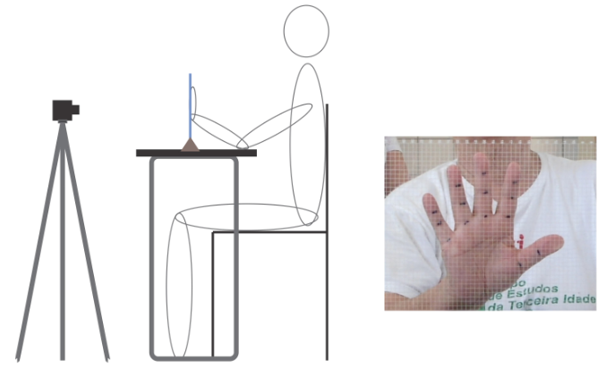
Fonte: RAMOS; REIS, 2018, p. 12.

Quadro 1 – Estilo de liderança baseado em apoio
Estilo de liderança baseado em apoio  Muito interesse nas pessoas | Estilo de liderança baseado em orientação  Muito interesse em pessoas e tarefas
Estilo de liderança baseado em delegação  Pouco interesse em pessoas e tarefas | Estilo de liderança baseado em direção  Muito interesse nas tarefas
Fonte: VALLE et al., 2012, p. 116.

Gráfico 1 – Total de pesquisados no semestre

Fonte: Elaborado pelos autores.

EXEMPLO DE TABELAS

Devem ser autoexplicativas e estar localizadas próximas do local em que são mencionadas pela primeira vez no texto. É necessário posicionar a identificação no topo, precedida da palavra Tabela, numerada sequencialmente com algarismo arábico, seguida de travessão e respectivo título, conforme exemplo da Tabela 1. Tabelas não têm as bordas externas e apresentam dados numéricos, conforme o exemplo citado. A fonte é um elemento obrigatório, mesmo que seja produção do próprio autor, e deverá constar da seção Referências. Tabelas devem estar em formato editável e preferencialmente em posição vertical.

Tabela 1 – Comparação dos resultados dos custos da MP100
Utilização  do dia | Preço médio ponderado móvel | Preço médio  Ponderado fixo | Peps (Fifo) | Ueps (Lifo)
05 | R$ 166.307,70 | R$ 171.164,00 | R$ 165.125,00 | R$ 168.200,00
13 | R$ 308.437,50 | R$ 320.932,50 | R$ 310.375,00 | R$ 307.875,00
22 | R$ 437.540,00 | R$ 427.910,00 | R$ 410.500,00 | R$ 458.420,00
Total | R$ 912.285,20 | R$ 920.006,50 | R$ 886.000,00 | R$ 934.495,00
Fonte: SCRAMIM; BATALHA, 2007, p. 441.

CONTRIBUIÇÃO TECNOLÓGICA E SOCIAL

Deverá mostrar ao leitor argumentos convincentes de que foi possível atingir a solução dos problemas relatados inicialmente.

REFERÊNCIAS

Prefira literatura a ser citada, tal como como pioneira, que deu início ao estudo do assunto tratado; mais recentes (estado da arte do assunto a ser estudado); de impacto, publicada em revistas e editoras reconhecidas na área. Inclua apenas as citações e referências mencionadas no texto, nas ilustrações e em tabelas, atendendo às regras da Associação Brasileira de Normas Técnicas – ABNT (NBR 6023 e NBR 10520, respectivamente). Evitar o uso de apud (citado por). Para fins de apresentação no relatório técnico, consideram-se os exemplos a seguir:

RAMOS, M.; REIS, A. A. Testes de usabilidade de um controle remoto com idosos: aplicação de testes virtuais em softwares CAD/CAE. Gestão e tecnologia de projetos, São Carlos, v. 13, n. 2, p. 7-18, 2018. Disponível em: http://www.revistas.usp.br/gestaodeprojetos/article/view/140555/140205. Acesso em: 3 set. 2018.

SCRAMIM, F. C. L.; BATALHA, M. O. Gestão de custos agroindustriais. In: BATALHA, M. O. (coord.). Gestão agroindustrial. 3. ed. São Paulo: Atlas, 2007. v. 1. p. 431-502.

VALLE, A. B. et al. Fundamentos do gerenciamento de projetos. 2. ed. São Paulo: FGV, 2012. (Gerenciamento de projetos).

